

LA MALADIE D’ALZHEIMER

TP ADVF- CCP2

Objectif de l’activité : Savoir accompagner les personnes atteintes de la maladie d’Alzheimer

Durée de l’activité : 7H00

Niveau de difficulté : Difficile

Nom :

Prénom :

* **Introduction**

La maladie d’Alzheimer est une maladie neuro dégénérative caractérisée par une perte progressive de la mémoire et de certaines fonctions intellectuelles (cognitives) qui impacte l’autonomie dans les activités de vie quotidienne.

La maladie touche 23% de la population après 80 ans. Après 65 ans, elle concerne environ deux fois plus de femmes que d’hommes.

La maladie d’Alzheimer est la plus fréquente des démences du sujet âgé. 1 200 000 personnes pourraient être touchées en France par la maladie d’Alzheimer ou une maladie apparentée, 750 000 personnes seraient diagnostiquées. (source : BEH santé publique France - septembre 2016- estimation à partir d’études/échantillons)

Elle touche près de 23% de la population après 80 ans. Après 65 ans, elle concerne environ deux fois plus de femmes que d’hommes.

**La maladie d’Alzheimer**

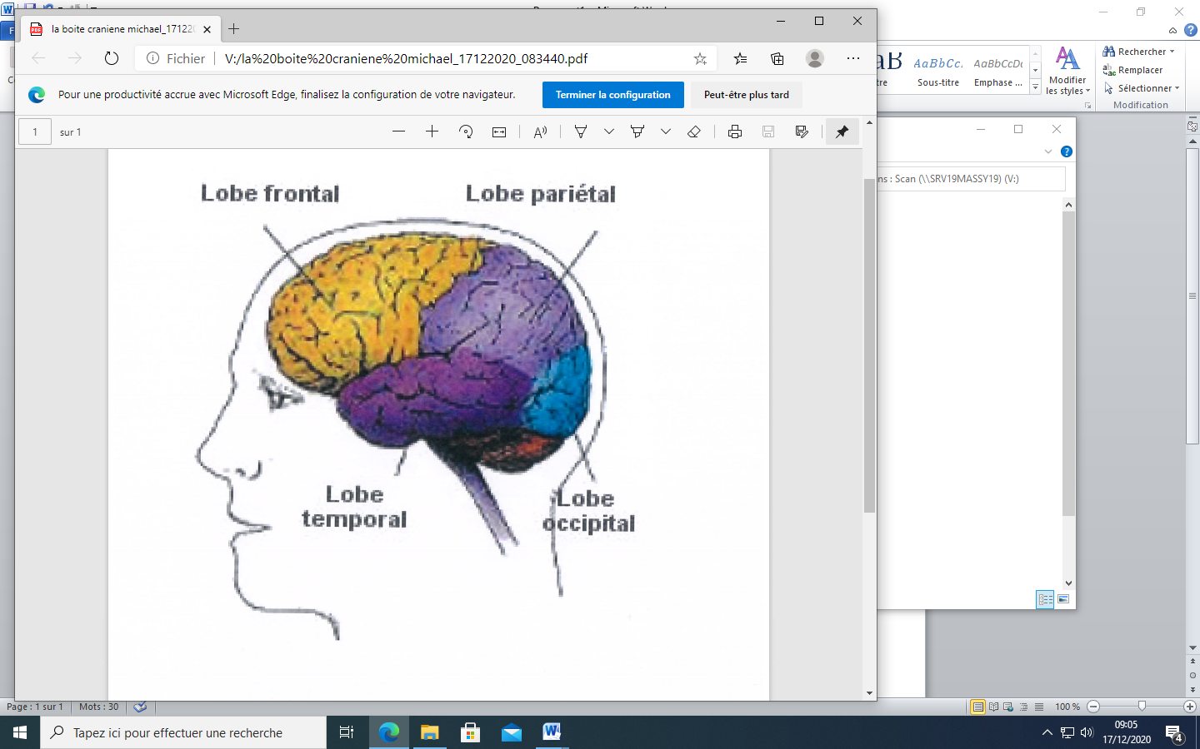Variété de démence **Pré Sénile 🡺 Sénilité 🡺 Vieillisse**

Caractérisé anatomiquement par une atrophie de l’écorce cérébrale.

Surtout aux régions **Pariétaux, tempo, occipitales** (Pariétal, temporal à l’unité).

**Cliniquement :** signes retrouvés

*Démences massive avec des gros troubles de la mémoire.*

|  |  |  |
| --- | --- | --- |
| Désorientation | Temporaux :  Date et heure  Saison | Spatial :  Espace / lieux |

|  |  |
| --- | --- |
| **Signifiant**  Stylo  (mot) | **Signifié**  Stylo  (objet) |

**Agnosie :** troubles de la reconnaissance des objets, inexplicable, par un déficit sensoriel et traduisant un déficit intellectuel.

(Ne fait plus le lien entre le signifiant et le signifié)

* **Apraxie :** perte de la compréhension de l’usage des objets usuels, qui se traduit par des actes plus ou moins absurdes. Perte de la capacité à réaliser un acte (se laver les dents)
* **Aphasie :** impossibilité de traduire la pensé par des mots, problème d’élocution.
* **Hypertonie extrapyramidale :** syndrome extrapyramidale (tremblement, trémulation)
* **Crise épileptique :** (convulsion)

La mort survient dans la **cachexie** en quelque année. **CACHEXIE**: troubles profonds de toutes les fonctions organiques

La maladie d’Alzheimer, est une maladie d’évolution progressive avec altération intellectuelle irréversible aboutissant à un état démentiel. C’est une maladie qui se produit par une dégénérescence nerveuse, causée par une diminution de nombre de neurones avec :

* **L’Atrophie Cérébrale** 🡺 **Présence de plaque Séniles** (trace anormal au cerveau).

Les causes de la maladie d’Alzheimer ne sont pas connues. Depuis la description de la maladie par le Dr Alzheimer, on sait que le cerveau des personnes atteintes contient des lésions anormales qui pourraient expliquer la diminution des capacités intellectuelles. Mais les mécanismes d’apparition de ces lésions et leurs actions sur le fonctionnement du cerveau restent sujets à de nombreuses hypothèses. Parmi celles-ci, quatre font particulièrement l’objet de recherches.

* **L'EXISTENCE DE FACTEURS DE RISQUE DE LA MALADIE D'ALZHEIMER**

Au-delà d'une éventuelle prédisposition familiale, les études scientifiques ont mis en évidence le rôle de certains facteurs de risque dans l'apparition de la maladie d'Alzheimer : l'âge est bien sûr le principal facteur de risque, mais l'[hypertension artérielle](https://www.vidal.fr/maladies/coeur-circulation-veines/hypertension-arterielle.html), l'[excès de cholestérol](https://www.vidal.fr/maladies/coeur-circulation-veines/cholesterol.html), le [diabète de type 2](https://www.vidal.fr/maladies/metabolisme-diabete/diabete-type-2.html) ou le [tabagisme](https://www.vidal.fr/maladies/psychisme/arreter-fumer-cigarette-tabac.html), qui contribuent aux maladies cardiovasculaires, pourraient également favoriser le développement de la maladie d'Alzheimer.

* **LES LÉSIONS TYPIQUES DE LA MALADIE D'ALZHEIMER**

Deux types de lésions caractéristiques sont présents dans le cerveau des personnes atteintes de maladie d’Alzheimer. Elles sont observées sur des IRM (imagerie cérébrale) dix à quinze ans avant l’apparition des premiers symptômes et leur densité augmente tout au long de la maladie. Ces deux types de lésions sont :

* Les **« plaques amyloïdes »** ou **« plaques séniles »,** qui sont formées par l’accumulation d’un certain type de fragments de protéines (les peptides béta-amyloïdes) ;
* les **« dégénérescences neurofibrillaires »,** qui correspondent à la modification chimique d’une famille de protéines (les protéines tau) qui servent habituellement à la construction de tubes très fins à l’intérieur des neurones.

Sous le microscope, il est également possible d’observer des signes d’inflammation dans toutes les régions du cerveau touchées par la maladie d’Alzheimer.

* **L’aluminium est-il responsable de la maladie d’Alzheimer ?**

Depuis plusieurs années, une rumeur court selon laquelle la maladie d'Alzheimer serait liée à une absorption excessive d'aluminium à partir d'ustensiles de cuisine, de film alimentaire, de déodorants corporels ou de médicaments destinés à lutter contre les [brûlures d'estomac](https://www.vidal.fr/maladies/estomac-intestins/brulures-estomac-rgo.html) (antiacides). Aucune étude menée sur le sujet à ce jour n'est parvenue à démontrer un lien entre l'apparition de cette maladie et l'usage d'aluminium sous quelque forme que ce soit. Cette hypothèse a donc été abandonnée mais on la trouve toujours dans certaines publications fantaisistes

* **L'HYPOTHÈSE DITE « CHOLINERGIQUE » DE LA MALADIE D'ALZHEIMER**

La plus ancienne des hypothèses sur les causes de la maladie d’Alzheimer postule que les troubles observés sont liés à une diminution, dans les régions du cerveau touchées par la maladie, d’un messager chimique des neurones : l’acétylcholine. Cette hypothèse a mené à la mise au point de traitements destinés à bloquer la dégradation de ce messager pour en augmenter la concentration dans le cerveau. Malheureusement, ces traitements sont assez peu efficaces et provoquent des effets indésirables gênants.

* **L'HYPOTHÈSE DITE « AMYLOÏDE » DE LA MALADIE D'ALZHEIMER**

Selon cette hypothèse, le dépôt des plaques amyloïdes provoque le mauvais fonctionnement des neurones (directement ou du fait de l’inflammation occasionnée). Les observations qui sous-tendent cette hypothèse sont essentiellement de deux types :

* le gène qui permet la fabrication des peptides béta-amyloïdes se trouve sur le chromosome 21 et les personnes trisomiques (qui possèdent trois copies de ce gène au lieu de deux) ont tendance à développer une maladie d’Alzheimer précoce (vers l’âge de 40 ans) ;
* le gène le plus souvent associé avec l’apparition d’une maladie d’Alzheimer (ApoE4, présent chez 60 % des patients) provoque une accumulation de peptides béta-amyloïdes dans le cerveau bien avant l’apparition des premiers symptômes.

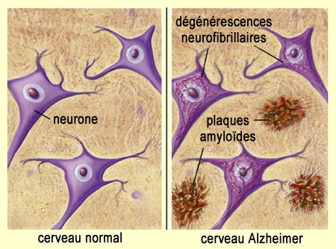Récemment, des chercheurs ont découvert qu’un fragment de peptides béta-amyloïdes (appelé N-APP) est capable de provoquer la mort des neurones, un phénomène normal dans le développement du cerveau pendant la petite enfance (lorsque le cerveau s’organise en éliminant les connections inutiles) mais qui se « réveillerait » pendant la maladie d’Alzheimer. La recherche continue sur le rôle des peptides béta-amyloïdes dans la maladie d’Alzheimer.

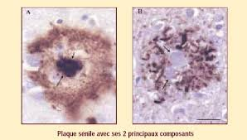

**Plaque sénile**

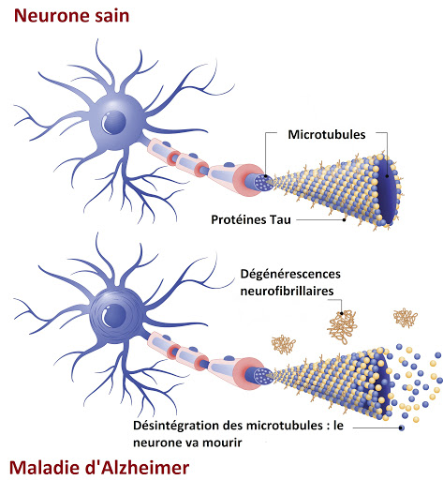

**Protéine Tau**

* **L'HYPOTHÈSE DITE « DE LA PROTÉINE TAU » DE LA MALADIE D'ALZHEIMER**

Dans cette hypothèse, la maladie d’Alzheimer serait provoquée par des anomalies des protéines tau qui perturberaient le transport des substances à l’intérieur des neurones, entraînant des problèmes de communication entre les neurones, voire leur destruction.

* **L'HYPOTHÈSE EXCITO-TOXIQUE DE LA MALADIE D'ALZHEIMER**

Selon cette hypothèse, la mort des neurones observée lors de la maladie d’Alzheimer serait liée à une trop forte concentration d’un messager chimique, le glutamate, qui déclencherait des processus biologiques fatals pour les cellules nerveuses. Cette hypothèse est à l’origine de l’utilisation d’un médicament destiné à bloquer l’action du glutamate : la mémantine.

La multiplicité des hypothèses sur les causes de la maladie d’Alzheimer montre qu’aucune d’entre elles ne suffit pour l’instant à expliquer la maladie. La recherche continue pour essayer d’isoler des mécanismes qui pourraient permettre de mettre au point des traitements spécifiques et efficaces pour retarder l’évolution de cette maladie.

Aujourd’hui il n’existe aucun traitement capable de guérir la maladie d’Alzheimer ou de ralentir son évolution dans le cerveau.

* **I. LA MALADIE D’ALZHEIMER**

La maladie d’Alzheimer a été découverte en 1906 par le neurologue **allemand Aloïs Alzheimer.** Cette maladie touche le système nerveux central et se caractérise par une dégradation progressive des facultés cognitives et de la mémoire. La maladie n’est pas contagieuse et dans ses formes les plus courantes, non héréditaires.

Elle est la conséquence d’une destruction graduelle des neurones qui débute dans les couches profondes du cerveau (l’hippocampe) pour s’étendre en quelques années vers des couches plus externes appelées cortex.

L’expression de la maladie est la conséquence de la destruction de ces aires cérébrales. Par exemple les pertes de la mémoire sont rattachées à une altération de l’hippocampe, tandis que les difficultés à réaliser des gestes et des actes de la vie (apraxie) ou les difficultés à reconnaître des personnes (agnosie) sont liées à la destruction des aires corticales.

La maladie d’Alzheimer touche en France quelque 860 000 personnes âgées de plus de 65 ans.

Avec 3 millions de Français directement ou indirectement concernés et 225 000 nouveaux cas recensés tous les ans, la maladie d’Alzheimer est devenue un véritable enjeu de santé publique. Toutefois, l’information comme la prise en charge de cette pathologie neurodégénérative restent encore largement insuffisantes.

* **1. Quels sont les symptômes de la maladie ?**

Les symptômes les plus évocateurs sont ceux liés à la perte de mémoire.  
Ils peuvent passer inaperçus surtout en début de maladie lorsqu’ils sont isolés et peu fréquents.

 Avec l’évolution de la maladie, ils se multiplient et s’intensifient faisant perdre à la personne son autonomie et ses capacités de jugement.

Une dizaine de symptômes sont habituellement retenus pour caractériser la maladie d’Alzheimer et son avancée. Ils recouvrent une partie des difficultés auxquelles est soumise la personne malade dans sa vie quotidienne :

* **des difficultés à accomplir les tâches quotidiennes ;**
* **des problèmes de langage ;**
* **une désorientation dans le temps et l’espace ;**
* **des difficultés dans les raisonnements abstraits ;**
* **des pertes d’objets ;**
* **une modification des comportements et de la personnalité ;**
* **une perte de motivation.**

Ces symptômes habituellement rattachés à la maladie d’Alzheimer peuvent s’exprimer différemment selon les personnes. Certains peuvent apparaître fortement dès le début de la maladie et d’autres rester très discrets même au bout de plusieurs années.

* **2. Comment progresse la maladie ?**

La progression de la maladie est habituellement décrite en 4 stades :

* **Un stade précoce** durant lequel aucun signe clinique n’est visible. Il peut débuter 20 ans avant le diagnostic;
* **Un stade léger** caractérisé par des  pertes de la mémoire à court terme, celle capable de retenir l’information récente. Ces signes ne suffisent pas au diagnostic s’ils ne sont pas accompagnés d’autres détériorations des fonctions cognitives comme le langage ou la reconnaissance des objets;
* **Un stade modéré** caractérisé par une accentuation des troubles de la mémoire. Les souvenirs anciens deviennent moins précis, les personnes atteintes ont de plus en plus de mal à s’exprimer verbalement. Le jugement commence à être altéré. Les personnes deviennent dépendantes et ne savent plus gérer leurs activités quotidiennes. Elles perdent la notion de l’espace et du temps;
* **Un stade sévère ou avancé** durant lequel les malades perdent leur autonomie. Ils n’ont plus de mémoire et perdent le sens de l’orientation. Des problèmes psychiatriques peuvent apparaître, comme des hallucinations et des délires paranoïdes, ou des dépressions.
* **3. Comment la maladie est-elle diagnostiquée ?**
* Le diagnostic de la maladie d’Alzheimer est un processus long et délicat qui doit être mené de façon coordonnée et pluridisciplinaire. Il demande parfois jusqu’à deux ans d’investigation  pour éliminer les syndromes apparentés (exemple : la démence à corps de Lewy).
* Face à un patient âgé qui se plaint de troubles de la mémoire ou d’autres problèmes des fonctions intellectuelles, le médecin généraliste l’interroge tout d’abord pour savoir quand et comment se manifestent ces problèmes. Il effectue un examen clinique et prescrit différents examens complémentaires (par exemple une prise de sang) pour s’assurer que ces symptômes ne sont pas dus à une autre maladie : par exemple, un [problème de **thyroïde**](https://www.vidal.fr/maladies/metabolisme-diabete/hypothyroidie.html), **une insuffisance rénale, un**[**diabète de type 2**](https://www.vidal.fr/maladies/metabolisme-diabete/diabete-type-2.html)**, une anémie, etc.**

Il va également rechercher des signes de [dépression](https://www.vidal.fr/maladies/psychisme/depression-adulte.html) qui pourraient expliquer les troubles cognitifs.

* **Maladie d'Alzheimer et dépression**
* Chez les personnes âgées, la dépression n’est pas rare mais reste souvent ignorée. Les signes de dépression chez une personne âgée peuvent être différents que ceux observés chez des patients plus jeunes : par exemple, moins de tristesse ressentie, mais davantage de troubles de la mémoire ou de l’humeur. Lors de troubles de la mémoire chez un patient âgé, le médecin va systématiquement rechercher la présence de signes de dépression et, le cas échéant, il met en place un traitement antidépresseur. Si, malgré ce traitement, les troubles s’aggravent dans les mois qui suivent, le médecin recherchera une autre maladie, dont la maladie d’Alzheimer, grâce à des examens complémentaires. Au cours de l’évolution de la maladie d’Alzheimer, des signes de dépression peuvent apparaître, traduisant un vécu difficile de la maladie et la prise de conscience par le patient de l’aggravation de ses troubles. Un traitement adapté peut alors être prescrit par le médecin. Si les tests sont normaux, il adresse son patient à un médecin spécialiste, neurologue, psychiatre ou gériatre.

* Les premiers signes d’alerte de la maladie sont ceux liés à la mémoire. Ils doivent être interprétés par le médecin généraliste puis relayés par une équipe spécialisée (neurologue, gériatre, psychiatre), pour pouvoir être imputés à la maladie d’Alzheimer. C’est le médecin spécialiste qui établit le diagnostic à l’aide de tests standardisés et d’examens paracliniques.
* L’examen **IRM** (**i**magerie par **r**ésonnance **m**agnétique) joue un rôle croissant dans le diagnostic des différentes démences, dont la maladie d’Alzheimer. Il permet de visualiser des lésions dans le cerveau aux premiers stades de la maladie.

L’IRM permet aussi de s’assurer qu’il n’y a pas d’autres éléments en cause et qui pourraient expliquer les symptômes comme une tumeur ou une hémorragie.

* L’annonce du diagnostic doit être faite au patient de manière explicite par le médecin spécialiste qui a établi ce diagnostic. Souvent celui-ci déni la maladie, c’est un mécanisme de défense. Le médecin recherche la cohérence du discourt de la personne atteinte de la maladie d’Alzheimer.

Il peut aussi être identifié dans le discourt avec le médecin, un oubli que la personne voulait identifier. Perte de l’idée à exprimer et arrêt dans l’expression de ses mots.

* **4. Quels sont les traitements possibles pour soigner la maladie ?**

Il faut toujours envisager des soins palliatifs diminuant l’intensité des symptômes et la perte d’autonomie. La prise en charge de la maladie est avant tout sociale. Il existe bien quelques médicaments sur le marché pour soigner spécifiquement la maladie mais leur efficacité n’est pas complètement prouvée.

Le traitement de la maladie d’Alzheimer se base essentiellement sur l’organisation de réseaux de soins pluridisciplinaires mis en place pour freiner l’évolution des troubles et placer les personnes dans un environnement protégé.

Par exemple, des orthophonistes peuvent intervenir sur les troubles du langage, le kinésithérapeute ou un psychomotricien, sur les déficits des troubles de la marche et de l’équilibre.

Des démarches psycho sociales font aussi partie du traitement comme l’organisation d’activités de stimulations cérébrales.

* On peut toujours prescrire pour améliorer l’humeur du malade des Antidépresseur.
* On peut aussi prescrire des anxiolytiques pour diminuer l’Anxiété.

Au début on va favoriser, prise en charge par les proches, en évaluant leur capacité d’acceptation, de tolérance et de fatigue. L’hospitalisation, ne doit être préconisée le plus tardivement possible (phase ultime de la maladie dans les meilleurs cas). Institutionnalisation (EHPAD) établissement d’hébergement pour personnes âgées et dépendante.

* **La maladie d’Alzheimer n’est pas une maladie génétique, sauf dans certains cas très spécifiques.**

Sur les 900.000 personnes atteintes d’Alzheimer en France, seules 1 à 2% ont hérité d’une forme familiale de la maladie. Les 99% restantes sont atteintes par des formes sporadiques, c’est-à-dire qu’elles ne sont liées à aucun facteur génétique.

«Souvent les gens sont inquiets car ils ont un parent qui a la maladie d’Alzheimer. Mais il faut rappeler que dans la majorité des cas, la pathologie n’est pas héréditaire. En revanche, elle est très fréquente. Nous pensons d’ailleurs que dans 30 ans, plus d’un million de Français sera atteint par cette maladie neurodégénérative»,

* **5. Quelle est la place des aidants dans la prise en charge ?**

Les personnes qui prennent parti en soin des malades ont une position prépondérante. Être aidant familial, c’est être membre de l’entourage du malade qui consacre le plus de temps aux soins et à l’accompagnement de la personne malade. Cette situation a un impact sur la vie quotidienne de l’aidant. La prise en charge de la maladie d’Alzheimer prend en compte aussi celle des aidants en leur proposant un accompagnement, des moments de répit, des groupes de parole et parfois un accompagnement de l’état de santé physique et mentale.

* **6. Où en est la recherche actuelle sur Alzheimer ?**

La recherche actuelle sur la maladie d’Alzheimer porte sur plusieurs axes :

* **Améliorer le diagnostic précoce :**l’utilisation de l’imagerie métabolique cérébrale (TEP) se développe pour localiser spécifiquement et précisément  les zones lésées du cerveau. De nouveaux  marqueurs radioactifs plus  spécifiques sont mis au point ;
* **Approfondir la connaissance de la physiologie de la maladie d’Alzheimer :** Les recherches actuelles portent essentiellement sur l’analyse du peptide bêta amyloïde et la protéine tau qui sont à l’origine de la dégénérescence neuronale ;
* **Mieux comprendre le fonctionnement de la mémoire :**pour mieux apprendre aux patients à compenser leurs déficiences et utiliser ce que l’on appelle leur « réserve cognitive » ;
* **Préparer les médicaments de demain** pour freiner ou arrêter la progression de la maladie. Des traitements d’immunothérapie sont en cours d’évaluation ainsi que la mise au point de traitements pour empêcher l’agrégation des peptides beta-amyloïdes en plaques.

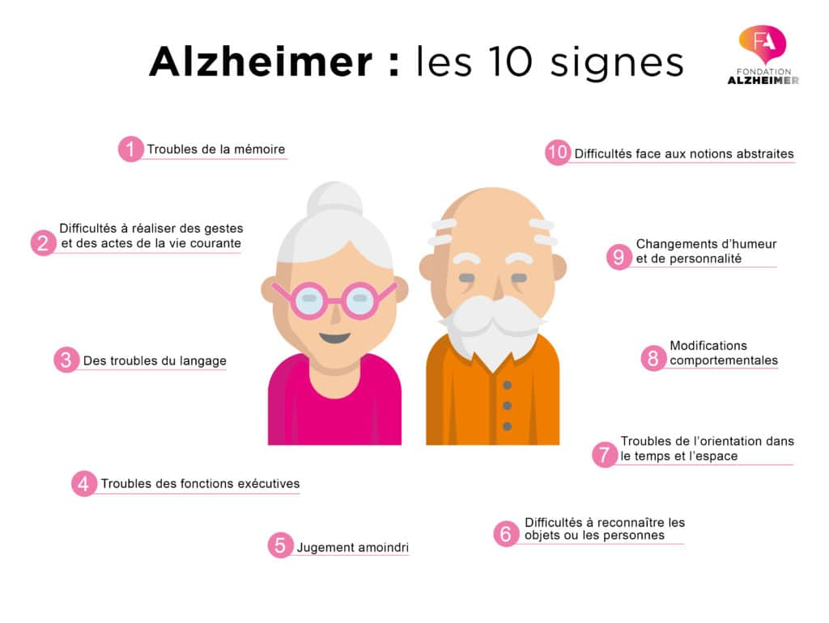

**Évolution naturels des apprentissages et construction des souvenirs tout au long de la vie**

**Bébé à la naissance**

**Personne Âgée**

**Les premiers troubles,**

**les premiers symptômes.**

**Les examens, le Diagnostic et le pronostiques Tombe.**



**La régression / perte continuelle des apprentissages et des souvenirs acquis tout au long de la vie**

**Personne Âgée Atteinte d’ALZHEIMER**

**Personne Âgée Atteinte d’ALZHEIMER**